比邻后台直播间服务交接文档

|  |  |
| --- | --- |
| 归属部门/项目 | 比邻项目组 |
| 编写人 | 李斌 |
| 创建日期 | 2018-07-25 |

# 1 Tars发布平台

比邻后台服务有部分做了重构，用golang编写，服务的发布均在tars平台进行，其中tars测试环境地址为：<http://tars.mgr-test.yy.com:8080/>

正式环境为：<http://webtars.yy.com/>

# 2后台服务架构



客户端消息通过接入层分发到后台业务服务。后台业务主要包括随机电话，直播间，列表。均使用tars框架golang语言编写。

Go server代码仓库地址：

<https://code.yy.com/bilin/bilingo/tree/master>

# 3直播间服务

直播间服务类似于YY直播间，具体的业务逻辑包括用户进出房间，上下麦，直播间内各种活动玩法，K歌等。

代码仓库：<https://code.yy.com/bilin/bilingo/tree/master/bcserver>

## 3.1编译、部署、环境搭建

### 3.1.1编译方法：

cd $GOPATH/src/bilin/bcserver

make tar

得到bcserver2.tar.gz文件

### 3.1.2部署方式

测试环境发布地址：

<http://tars.mgr-test.yy.com:8080/#tabUrl=server_list.html&treeId=1bilin.5bcserver2>

目前部署在58.215.138.213机器

进程目录 /usr/local/app/tars/tarsnode/data/bilin.bcserver2

正式环境发布地址：

<http://webtars.yy.com/#tabUrl=server_list.html&treeId=1bilin.5bcserver2>

目前部署在 221.228.83.235 和 58.215.52.147机器上

进程目录 /data/services/tars/bilin.bcserver2

## 3.2直播间流程

### 3.2.1进直播间流程



目前直播间的信息（owner，title， type）均存在java服务器，因为用户开播是在java那边处理的。通过thrift接口调用。

用户进入直播间时，通过java鉴权处理，鉴权通过之后开始直播间的业务流程（如主持人上麦，notify User Enter…）。

### 3.2.2用户上下麦



用户上下麦时，会把麦上用户信息写入redis，主播退出房间时会清空麦序信息。



媒体鉴权流程如上图。

### 3.2.3直播间ping消息



直播间内的用户会定时（每10秒一次）上报心跳消息，服务器通过心跳来进行保活，不存在用户session时，会重建session，让用户进入房间。

### 3.2.4 主持人把观众A踢出房间



主持人踢人流程如图，被踢人再次进房间时，通过java鉴权会失败，用户禁止进入房间。

### 3.2.5退出房间



## 3.3直播间push

考虑到老版本用户的兼容，直播间push都是通过thrift接口发给旧的C++ push proxy，然后再转给tars push和 c++服务的push。



C++ push proxy 代码地址：

<https://svn.yy.com/repos/src/yyapplications/bilin/branch/newdc2/app_projects/push_proxy>

发布地址：

<http://das.sysop.duowan.com/deployment/package/list.jsp?packagesId=14494&bussId>=

## 3.4亲密榜

由于亲密榜逻辑的复杂性，为了不影响直播间主流程，亲密榜做了一个单独的微服务。

测试环境发布地址：

<http://tars.mgr-test.yy.com:8080/#tabUrl=server_list.html&treeId=1bilin.5relationlist>

正式环境发布地址：

<http://webtars.yy.com/#tabUrl=server_list.html&treeId=1bilin.5relationlist>

代码仓库：<https://code.yy.com/bilin/bilingo/tree/master/relationlist>



亲密榜计算方式有两个，其一为用户与主播连麦时长，其二为用户给主播送礼。

* 用户上麦时，通知relationlist服务，relationlist写入redis数据。然后定时去查连麦时长，计算亲密值，写入db。
* 用户送礼时，通过订阅rabbitmq，分析送礼流水，计算亲密度，写入db。

需求中要求针对每个主播，每天凌晨计算过去7天的榜单，并给排名前三的用户发放勋章。

我们通过hido任务来计算最近7天的榜单。

视图：

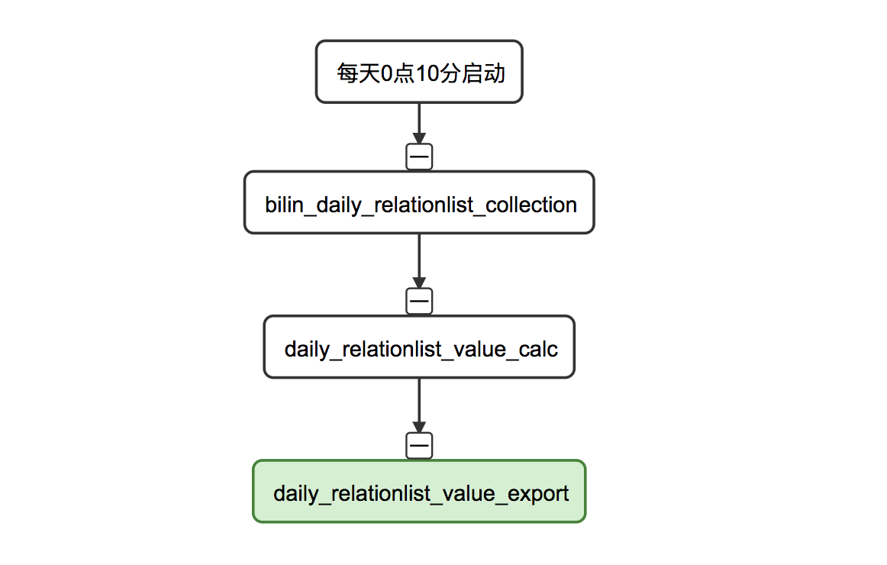

Hido task地址：（daily_relationlist_value_export）

<https://cloud.hiido.com/calculation/schedule/job/detail/6000049011?tab=info>

## 3.5直播间运营后台

用于后台配置，活动奖励发放的服务。

测试环境发布地址：

<http://tars.mgr-test.yy.com:8080/#tabUrl=server_list.html&treeId=1bilin.5operationManagement>

正式环境发布地址：

<http://webtars.yy.com/#tabUrl=server_list.html&treeId=1bilin.5operationManagement>

代码仓库：<https://code.yy.com/bilin/bilingo/tree/master/operationManagement>

## 3.6直播间timer服务

用于定时执行直播间任务（检错，清redis数据，检测超时用户。。。）

测试环境发布地址：

<http://tars.mgr-test.yy.com:8080/#tabUrl=server_list.html&treeId=1bilin.5bcservertimer>

正式环境发布地址：

<http://webtars.yy.com/#tabUrl=server_list.html&treeId=1bilin.5bcservertimer>

代码仓库：<https://code.yy.com/bilin/bilingo/tree/master/bcserver_timer>

## 3.7直播间基础信息服务

直播间的一些基础信息，目前仅包含直播间的锁定状态。其他的信息还没有挪过来。

测试环境发布地址：

<http://tars.mgr-test.yy.com:8080/#tabUrl=server_list.html&treeId=1bilin.5bizroomcenter>

正式环境发布地址：

<http://webtars.yy.com/#tabUrl=server_list.html&treeId=1bilin.5bizroomcenter>

代码仓库：<https://code.yy.com/bilin/bilingo/tree/master/bizroomcenter>

## 3.7 直播间服务机器，缓存，db相关

机房：无锡国际多线-01

机器地址： 58.215.52.147 221.228.83.235 58.215.52.165

redis地址：

<http://dbms.sysop.duowan.com/person/redisBusinessDetail.do?business_id=3849>

mysql地址：

<http://dbms.sysop.duowan.com/person/resourceManage/businessInstance.do?id=3479>

# 4其他服务

## 4.1广告推广服务

测试环境发布地址：无

正式环境发布地址：

<http://webtars.yy.com/#tabUrl=server_list.html&treeId=1bilin.5adpromotion>

代码仓库：<https://code.yy.com/bilin/bilingo/tree/master/adpromotion>

kafka地址：

<https://cloud.hiido.com/platform/cluster/summary/kafka?id=941&owner=inbilin>